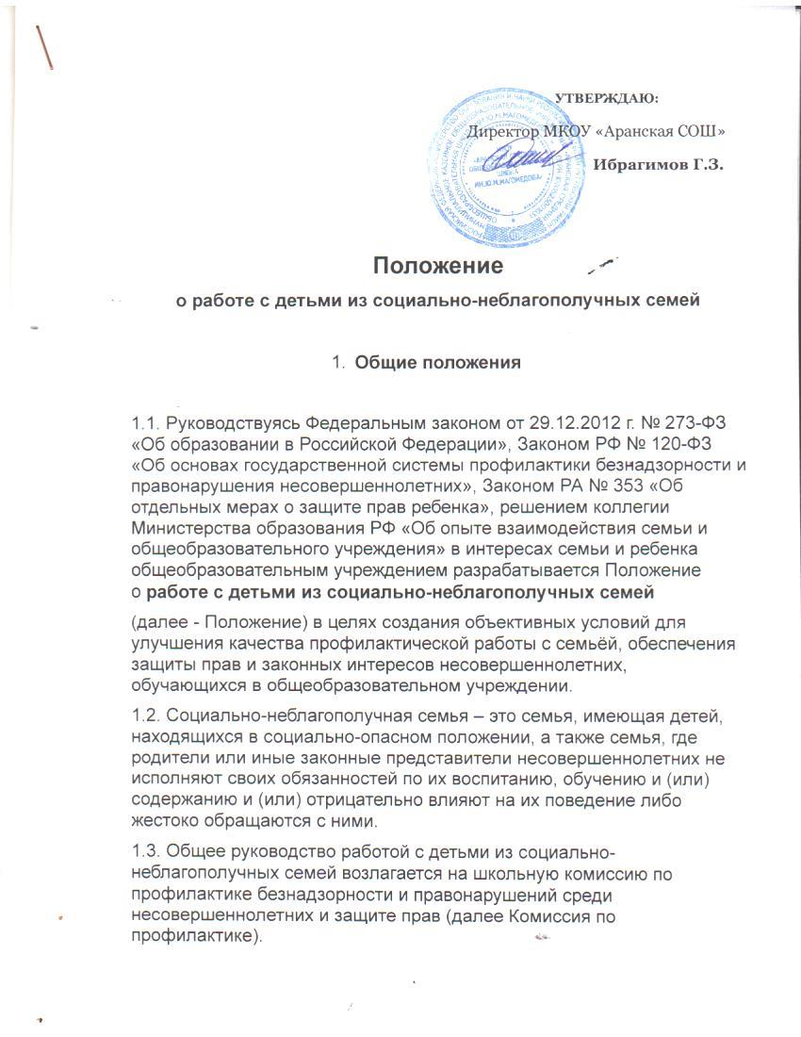

**УТВЕРЖДАЮ:**

Директор МКОУ «Аранская СОШ»

**Ибрагимов Г.З.**

**Положение**

**о работе с детьми из социально-неблагополучных семей**

1. **Общие положения**

1.1. Руководствуясь Федеральным законом от 29.12.2012 г. № 273-ФЗ «Об образовании в Российской Федерации», Законом РФ № 120-ФЗ «Об основах государственной системы профилактики безнадзорности и правонарушения несовершеннолетних», Законом РА № 353 «Об отдельных мерах о защите прав ребенка», решением коллегии Министерства образования РФ «Об опыте взаимодействия семьи и общеобразовательного учреждения» в интересах семьи и ребенка общеобразовательным учреждением разрабатывается Положение о **работе с детьми из социально-неблагополучных семей**

(далее - Положение) в целях создания объективных условий для улучшения качества профилактической работы с семьёй, обеспечения защиты прав и законных интересов несовершеннолетних, обучающихся в общеобразовательном учреждении.

1.2. Социально-неблагополучная семья – это семья, имеющая детей, находящихся в социально-опасном положении, а также семья, где родители или иные законные представители несовершеннолетних не исполняют своих обязанностей по их воспитанию, обучению и (или) содержанию и (или) отрицательно влияют на их поведение либо жестоко обращаются с ними.

1.3. Общее руководство работой с детьми из социально-неблагополучных семей возлагается на школьную комиссию по профилактике безнадзорности и правонарушений среди несовершеннолетних и защите прав (далее Комиссия по профилактике).

**2. Цели и задачи.**

**Целью** работы школы является организация действенной системы мер по профилактике отклонений в развитии личности и поведении подростков – профилактике правонарушений среди несовершеннолетних.

**Задачи:**1. Выявление социально-неблагополучных семей.

2. Сбор и анализ информации о несовершеннолетних и их семьях для создания базы данных.

3. Осуществление наблюдения за условиями жизни и воспитания, здоровьем, учебой несовершеннолетних.

4. Оказание социальной и психолого-педагогической помощи.

5. Оказание помощи учащимся учебного заведения в защите и восстановлении

2.1. Критерии отнесения детей к социально-неблагополучным:

*-*несовершеннолетний*,*находящийся в социально опасном положении – лицо, которое вследствие безнадзорности или беспризорности находится в обстановке, представляющей опасность для его жизни или здоровья либо не отвечающей требованиям к его воспитанию или содержанию, либо совершат правонарушение или антиобщественные действия;

-безнадзорный – несовершеннолетний, контроль за поведением которого отсутствует вследствие неисполнения или ненадлежащего исполнения по его воспитанию, обучению и (или) содержанию со стороны родителей или иных законных представителей либо должностных лиц;

*-*беспризорный – безнадзорный, не имеющий места жительства и (или) места пребывания;- антиобщественные действия – действия несовершеннолетнего, выражающиеся в систематическом употреблении наркотических средств, психотропных и (или) одурманивающих веществ, алкогольной и спиртосодержащей продукции пива, напитков, изготавливаемых на его основе, занятии проституцией, бродяжничеством или попрошайничеством, а также иные действия, нарушающие права и законные интересы других лиц.

2.2. Критерии отнесения семей к категории находящихся в социально-опасном положении:

- неисполнение родителями *(*законными представителями*)*обязанностей по жизнеобеспечению детей (отсутствие у детей необходимой одежды по сезону, отсутствие регулярного питания и санитарно-гигиенических условий, ухода за ребенком в соответствии с возрастом, отказ от лечения детей, безнадзорность или беспризорность детей, оставление ребенка по месту проживания (пребывания) или на улице в возрасте или состоянии, при котором он не может самостоятельно ориентироваться, если названные обстоятельства создают угрозу жизни и здоровью ребенка);

*-*неисполнение родителями *(*законными представителями*)*обязанностей по воспитанию и обучению детей, в т.ч. отсутствие контроля за воспитанием и обучением детей, приводящее к нарушению прав ребенка на образование или к совершению ребенком противоправных деяний, безнадзорность или беспризорность детей, жестокое обращение с ними (нанесение физического, психического и морального ущерба ребенку), вовлечение в совершение преступлений и антиобщественных действий (попрошайничество, проституцию, азартные игры, употребление алкогольной и спиртосодержащей продукции, употребление наркотических средств, употребление одурманивающих веществ)

*-*наличие факторов*,* отрицательно влияющих на воспитание детей со стороны родителей (злоупотребление алкогольной и спиртосодержащей продукцией, употребление наркотических средств, аморальный образ жизни).

**3. Организационная деятельность.**

3.1.Лицами, осуществляющими работу с детьми из социально-неблагополучных семей, являются:

-директор школы

- социальный педагог

-педагог-организатор

- педагог-психолог

- классные руководители

3.2.Специалисты школы выполняют работу в соответствии со своими функциональными обязанностями, руководствуясь данным Положением.

3.3. Функциональные обязанности специалистов в рамках работы с социально-неблагополучной семье, имеющей несовершеннолетних детей:

**Директор школы:**

-является председателем школьной комиссии по профилактике, выполняя координирующую функцию всех субъектов профилактики.

**Социальный педагог:**

-создает банк данных детей из социально-неблагополучных семей;

- осуществляет наблюдение за условиями жизни и воспитания, здоровьем,

учебой несовершеннолетних;

- осуществляет правовое просвещение родителей;

- оказывает социально-педагогическую помощь семьям;

- оказывает помощь учащимся школы в защите и восстановлении их прав и законных интересов во всех сферах жизнедеятельности

- осуществляет взаимосвязь со структурными подразделениями администрации района, муниципальными учреждениями и иными организациями района, осуществляющими работу с социально-неблагополучной семьей.

**Педагог-организатор:**

-организует работу классных руководителей по плану работы школы с детьми из социально-неблагополучных семей;

- организует деятельность педагогов дополнительного образования по вовлечению в общественную работу детей из социально-неблагополучных семей;

- организует просвещение родителей (педагогический всеобуч);

- оказывает помощь учащимся школы в защите и восстановлении их прав и законных интересов во всех сферах жизнедеятельности.

составляет план работы школы с детьми из социально-неблагополучных семей;

- вовлекает детей, состоящих на учете в различные конкурсы и мероприятия;

**Педагог-психолог:**- организуют диагностическую и коррекционную работу с детьми из социально-неблагополучных семей;

- организует и проводит консультации с родителями, детьми и педагогами по проблемам семьи;

- осуществляет психологическое просвещение родителей и детей.

**Классный руководитель:**

- выявляет социально-неблагополучные семьи;

- собирает и передают социальному педагогу информацию о несовершеннолетних и их семьях для создания банка данных;

- осуществляет наблюдение за условиями жизни и воспитания, здоровьем, учебой несовершеннолетних;

- оказывает помощь учащимся учебного заведения в защите и восстановлении их прав и законных интересов во всех сферах жизнедеятельности;

- разрабатывает индивидуальный профилактический план работы с обучающимся, состоящим на внутришкольном учете.

- осуществляют педагогическое просвещение родителей.

**4. Принципы работы*.***

4.1. Основными принципами работы специалистов МОУ «Турочакская СОШ» с социально-неблагополучной семьей являются взаимодействие, адресность, гласность, законность, комплексность, конфиденциальность.

4.2. Объединяющим фактором являются общие интересы, направленные на снижение количества социально-неблагополучных семей и улучшение социального фона школы.

4.3. Принцип адресности предполагает выделение конкретных исполнителей и закрепление за ними определенного круга задач, осуществление которых необходимо для достижения поставленных целей.

4.4. Принцип гласности предполагает своевременное и регулярное информирование родителей о работе школы с социально-неблагополучной семьей с целью формирования общественного мнения, профилактики роста числа социально - неблагополучных семей.

4.5. Принцип законности предусматривает исполнение законов и соответствующих им иных правовых актов в работе с неблагополучной семьей.

4.6. Принцип комплексности предполагает реализацию системного подхода в работе с социально-неблагополучной семьей и воздействие на нее с учетом всех аспектов: экономических, социальных, духовных, психологических.

4.7. Принцип конфиденциальности предусматривает сохранение в тайне и неразглашение информации, которая может привести к указанию на личность без ее согласия и согласия законного представителя, с целью избежать причинения ей вреда из-за ненужной гласности или ущерба ее репутации.

**5. Выявление и постановка на учет*.***

5.1. Выявление и постановка на учет социально-неблагополучных семей проводятся с целью определения оснований, в соответствии с которыми семья признается социально-неблагополучной, направлений и форм работы с конкретной семьей и установления контроля над ней.

5.2. В выявлении принимают участие классные руководители и социальный педагог.

5.3. Основными методами оценки состояния детей из семей в социально-опасном положении являются: включенное наблюдение, опрос (анкетирование, интервью), экспертный опрос, биографический метод, анализ документов, беседа, тестирование и др. Количественные и качественные методы оценки должны сочетаться.

5.4. Классные руководители незамедлительно передают информацию о выявленных социально-неблагополучных семьях социальному педагогу.

5.5. Социальный педагог передает информацию о выявленных социально-неблагополучных семьях в отдел опеки и попечительства, в отдел по работе с семьей по установленной форме.

5.6. Учету подлежат семьи, в которых:

- ребенку не обеспечивается возможное полноценное воспитание и обучение, не осуществляется необходимый контроль;

- в семье создана обстановка, которая отрицательно влияет на психологическое состояние ребенка и его обучение;

- имеют место глубокие конфликты между членами семьи, в которые втянут ребенок;

- члены семьи злоупотребляют алкоголем, наркотиками, ведут антиобщественный образ жизни и тем самым отрицательно влияют на ребенка.

5.7. Учету подлежат следующие обучающиеся:

- имеющие склонность к вредным привычкам (алкоголю, наркотикам, курению);

- систематически пропускающие уроки без уважительных причин (две и более учебной недели);

- имеющими девиантное поведение, а также тесно общающиеся с подобными группами подростков и взрослых;

- допустившие грубое нарушение Устава школы;

- несовершеннолетние обучающие, состоящие на учете в правоохранительных органах и органах профилактики.

5.8. Решение о постановке на учет выносится комиссией по профилактике.

5.9. До принятия решения о постановке на учет классный руководитель и социальный педагог проводят подготовительную работу: посещают семью, беседуют с родителями (или лицами, их заменяющими) выясняют все аспекты проблемы и возможные причины ее возникновения, с согласия учащихся (или родителей) организуют консультацию психолога, составляют психологическую и педагогическую характеристики.

5.10. Комиссия по профилактике, рассмотрев представленные документы (психологическую и педагогическую характеристики, табель успеваемости, акт обследования жилищно-бытовых условий и др. документы), принимает решение о постановке на учет и планирует основные направления работы с учащимися.

5.11. Решение о снятии с учета принимается в случае эффективного результата проведенных мероприятий, устойчивой тенденции к улучшению или полного решения проблемы, которая стала причиной постановки на учет.

5.12. Решение о снятии принимается на заседании комиссии по профилактике.

**6. Критерии эффективности работы с детьми из социально-опасных семей.**

6.1. Показателями эффективности работы с детьми из социально-неблагополучных семей являются:

- улучшение положения и качества жизни ребенка;

- устранение источников неблагополучия;

- расширение возможной защиты права ребенка на достойную жизнь, здоровье, образование;

- реализация способностей ребенка через вовлечение его в дополнительное образование.

6.2. Критериями оценки деятельности педагогических работников являются:

- положительная динамика по снижению количества детей из группы риска;

- снижение количества учащихся, стоящих на внутришкольном учете и в комиссии по делам несовершеннолетних;

- снижение количества правонарушений, совершаемых детьми из социально-опасных семей;

- увеличение количества детей из социально-опасных семей, вовлеченных в дополнительное образование;

- положительная динамика успеваемости детей из социально-неблагополучных семей;

- факт участия детей из социально-неблагополучных семей в олимпиадах,

соревнованиях, мероприятиях различной направленности.

7. **Алгоритм работы классного руководителя с обучающимися, пропускающими занятия без уважительных причин.**

7.1. Если обучающийся не пришел в школу, классный руководитель **в этот же день** должен выяснить причину отсутствия ребенка у родителей.

7.2. Если родители не могут пояснить причину пропусков или поясняют, что ребенок ушел в школу, классный руководитель должен взять с родителей объяснительную по данным пропускам.

* 1. Если обучающийся продолжает пропускать занятия без уважительных причин, классный руководитель пишет докладную записку на имя социального педагога, с указанием перечня проведенной с данной семьей работы и прилагает все подтверждающие документы (объяснительные, уведомления родителям о пропусках детей и т.д.)
  2. В случае дальнейших пропусков обучающимися уроков, социальный педагог совместно с классным руководителем работают с родителями и ребенком:

- приглашают для беседы в школу;

- если родители отказываются прийти в школу, социальный педагог и классный руководитель выходят «в семью» и составляют акт о посещении семьи или другие, необходимые документы;

- социальный педагог через классного руководителя приглашает родителей на школьную комиссию по профилактике безнадзорности и правонарушений среди несовершеннолетних;

- в случае, если родители не являются на комиссию, или после посещения комиссии в поведении ребенка нет улучшений, социальный педагог обращается с заявлением в правоохранительные органы или Комиссию по делам несовершеннолетних и защите прав.